GƯƠNG NGƯỜI TỐT VIỆC TỐT
CÔ GIÁO TRẦN THỊ THANH THỦY - NGƯỜI “GIỮ LỬA” THẦM LẶNG
Bác Hồ kính yêu từng căn dặn:
“Mỗi người tốt, việc tốt là một bông hoa đẹp, cả dân tộc ta là một vườn hoa đẹp.”
“Có những con người không cần nói nhiều
Chỉ bằng việc họ làm … cũng đủ khiến người khác tin và noi theo.”
Trong hành trình làm nghề, mỗi chúng ta đều may mắn gặp được những con người như thế, những người âm thầm cống hiến, lặng lẽ tỏa sáng, nhưng lại có sức lan tỏa mạnh mẽ đến trái tim của biết bao người xung quanh. Với tập thể Trường Mầm non Hoa Mộc Lan, cô giáo Trần Thị Thanh Thủy - Bí thư Chi bộ, Hiệu trưởng nhà trường chính là một người như vậy.
Không ồn ào, không phô trương, cô chọn cho mình cách cống hiến bền bỉ, lặng thầm nhưng đầy trách nhiệm. Nhìn vào hành trình gần 30 năm công tác của cô, người ta không chỉ thấy những cột mốc thời gian, mà còn thấy cả một quá trình miệt mài vun đắp cho sự nghiệp “trồng người”, một người cán bộ quản lý mẫu mực mà còn là hình ảnh của sự tận tâm, trách nhiệm và trái tim nhân hậu luôn cháy bỏng. Với tôi và tập thể nhà trường, cô không chỉ là người lãnh đạo, mà còn là người truyền cảm hứng, người dẫn đường, người giữ lửa cho cả một tập thể.
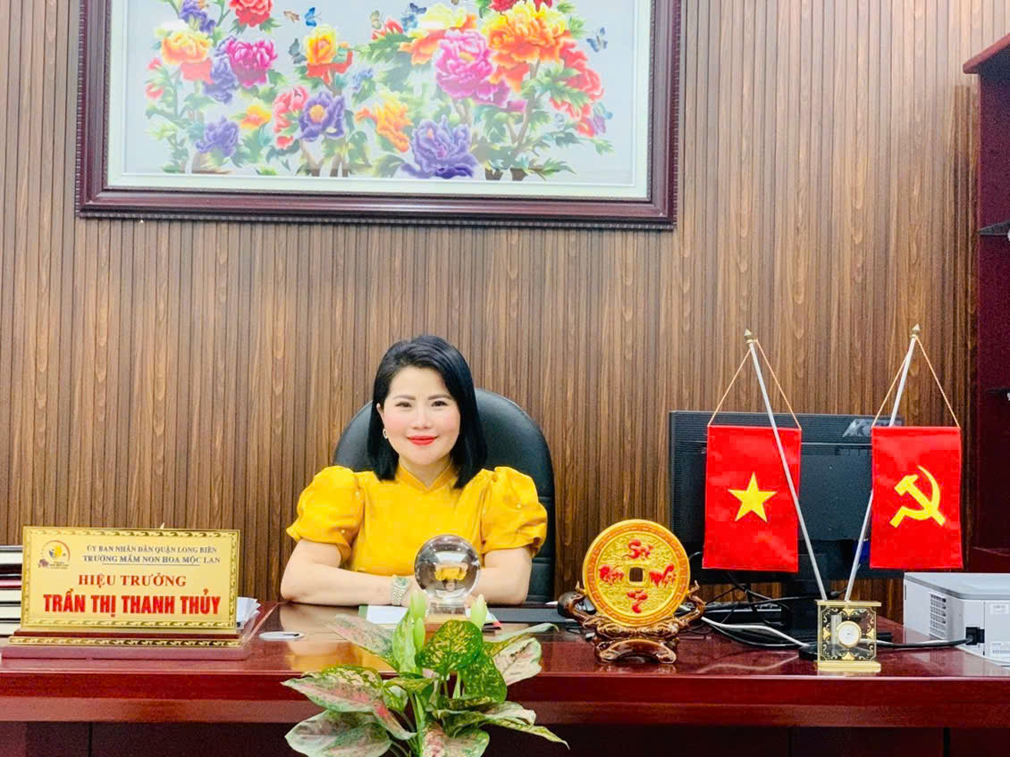
Cô giáo Trần Thị Thanh Thủy – Bí thư chi bộ - Hiệu trưởng nhà trường.
Cô giáo Trần Thị Thanh Thủy là một cán bộ quản lý năng động, bản lĩnh, giàu tâm huyết và luôn đổi mới sáng tạo. Trên hành trình công tác, cô đã để lại nhiều dấu ấn tốt đẹp, nhận được sự tin yêu của đồng nghiệp, sự quý mến của phụ huynh và sự kính trọng của tập thể cán bộ, giáo viên, nhân viên. Điều đáng trân quý ở cô không chỉ là những thành tích đạt được, mà còn là cách cô lan tỏa giá trị tốt đẹp bằng chính hành động của mình. Ở bất cứ môi trường nào, cô cũng luôn là trung tâm đoàn kết, là người kết nối để tạo nên một tập thể vững mạnh, đồng lòng, cùng hướng tới mục tiêu chung. Cô nhận được rất nhiều lời khen ngợi, với nhiều minh chứng công nhận và có cả những tình cảm tốt đẹp của tập thể cán bộ giáo viên, nhân viên trường Mầm non Sơn Ca nơi cô từng công tác và chúng tôi giáo viên trường Mầm non Hoa Mộc Lan dành cho tấm gương sáng về đạo đức, trách nhiệm và sự tận tâm với nghề đó là cô Thanh Thủy - Hiệu trưởng nhà trường. Đây là nhận định của tất cả những ai đã và đang làm việc, tiếp xúc với cô.
Từ năm 1996, những ngày đầu đứng lớp tại Trường Mầm non Thượng Thanh, vừa là cô giáo vừa là Bí thư đoàn, cô đã sớm thể hiện sự tận tụy, yêu nghề, mến trẻ. Từng giờ lên lớp của cô không chỉ là việc truyền đạt kiến thức mà còn là sự chăm chút bằng cả trái tim, là những ánh mắt dõi theo từng bước tiến bộ nhỏ bé của trẻ. Chính từ những điều tưởng chừng rất đỗi bình dị ấy đã hình thành nên một nền tảng vững chắc về chuyên môn và tình yêu nghề sâu sắc trong cô. Trong vai trò là Bí thư Đoàn, cô luôn là một người thủ lĩnh năng động, nhiệt huyết, mang trong mình tinh thần tuổi trẻ đầy trách nhiệm. Cô không chỉ tổ chức tốt các phong trào thi đua, hoạt động văn hóa, văn nghệ mà còn biết khơi dậy sự đoàn kết, gắn bó trong tập thể. Ở cô, người ta luôn thấy một nguồn năng lượng tích cực, một tinh thần tiên phong “đi trước, làm trước” điều đã tạo nên sự lan tỏa mạnh mẽ trong đội ngũ đoàn viên, giáo viên trẻ.
Đến năm 2010, khi đảm nhiệm vai trò Phó Hiệu trưởng Trường Mầm non Ánh Sao, rồi đảm nhiệm vai trò Chủ tịch Công đoàn, cô lại tiếp tục khẳng định mình bằng sự tận tâm và trách nhiệm. Ở cương vị quản lý, cô không chỉ là người tham mưu đắc lực cho Ban giám hiệu mà còn là cầu nối gắn kết giữa lãnh đạo và giáo viên. Với vai trò Chủ tịch Công đoàn, cô luôn quan tâm, chăm lo đến đời sống, quyền lợi của cán bộ, giáo viên, nhân viên; kịp thời sẻ chia, động viên trong những lúc khó khăn. Chính sự gần gũi, chân thành ấy đã khiến cô luôn nhận được sự tin yêu, quý trọng của đồng nghiệp. Dù ở bất cứ vị trí nào: Giáo viên, Bí thư Đoàn, Phó Hiệu trưởng hay Chủ tịch Công đoàn, cô Trần Thị Thanh Thủy vẫn luôn giữ trọn một tinh thần nhiệt huyết, trách nhiệm và hết lòng vì tập thể. Đó cũng chính là nền tảng vững chắc để cô trưởng thành, bản lĩnh và rồi trở thành Bí thư Chi bộ - Hiệu trưởng Trường Mầm non Sơn Ca.
Và hiện nay với vai trò là người đứng đầu Trường Mầm non Hoa Mộc Lan, mỗi chặng đường cô đi qua đều in dấu một điều rất rõ đó là dù ở đâu, ở cương vị nào, cô cũng luôn làm việc bằng tất cả trái tim và trách nhiệm của mình.
Trường Mầm non Hoa Mộc Lan được xây dựng mới và chính thức đi vào hoạt động từ tháng 5 năm 2023. Đây là một hành trình khởi đầu đầy kỳ vọng nhưng cũng chất chứa không ít gian nan. Những ngày đầu ấy, nhà trường còn bộn bề khó khăn về cơ sở vật chất chưa thực sự hoàn thiện, nguồn kinh phí còn hạn hẹp, đội ngũ cán bộ, giáo viên, nhân viên được điều động từ nhiều đơn vị khác nhau nên chưa có sự đồng điệu, gắn kết. Tất cả như một “bài toán khó” đặt lên vai người đứng đầu. Và trong hoàn cảnh ấy, cô Thủy đã không chọn cách đứng phía sau chỉ đạo, mà bước vào công việc như một người “đồng hành” thực sự.
Người ta vẫn thấy cô có mặt từ rất sớm, đi từng lớp học, cầm tay, chỉ việc ở từng góc chơi, góp ý từng hoạt động nhỏ. Có những ngày, cô cùng giáo viên dọn dẹp sân trường, sắp xếp lại từng chậu cây, từng bộ đồ chơi cho trẻ. Những việc tưởng chừng giản dị ấy lại chính là cách cô “giữ lửa”, giữ cho ngôi trường non trẻ này dần hình thành hơi ấm của một mái nhà.
Với đức tính giản dị, ham học hỏi, niềm say mê nhiệt huyết với nghề. Cô giáo Thanh Thủy là người có năng lực quản lý, có tấm lòng nhân hậu, tâm huyết và không ngừng sáng tạo, cô luôn quan tâm hỏi han động viên chị em cố gắng trong những hoạt động của nhà trường hay các phong trào thi đua. Cô không chỉ góp phần nâng cao chất lượng đổi mới phương pháp giáo dục và diện mạo của ngôi trường ngày một khang trang, sạch, đẹp hơn, xây dựng các góc chơi sáng tạo và hướng tới môi trường giáo dục lấy trẻ làm trung tâm. Bên cạnh đó cô luôn gương mẫu, luôn đặt lợi ích tập thể lên trên hết, luôn sẵn sàng tham gia công việc cùng chị em đồng nghiệp, sắp xếp công việc một cách khoa học, hiệu quả. Mỗi công việc trong trường đều được cô giải quyết hợp tình, hợp lí, công việc có khó khăn đến đâu cũng được cô tháo gỡ, không chỉ biết quan sát, lắng nghe và không ngừng học hỏi mà cô còn là một người, dám nghĩ, dám làm, mạnh dạn đề xuất ý kiến với cấp trên nhằm nâng cao chuyên môn nghiệp vụ cho giáo viên và chất lượng chăm sóc giáo dục trẻ. Không chỉ dừng lại ở đó, cô còn định hướng, khuyến khích đội ngũ giáo viên tích cực học tập, đổi mới phương pháp làm việc theo hướng chuyển đổi số, nâng cao chất lượng giáo dục trong giai đoạn mới. Với phụ huynh cô luôn lắng nghe ý kiến đóng góp, cô khéo léo trong công tác vận động phụ huynh quan tâm tới trường lớp con em mình hơn.
Cô Thanh Thủy luôn mẫu mực nghiêm túc từ lời ăn tiếng nói đến lối sống, tác phong sư phạm. Là người hiệu trưởng có năng lực quản lý tốt, nhiệt tình, năng động, sáng tạo, có trách nhiệm cao trong công việc, thực hiện tốt các phong trào thi đua, các cuộc vận động do trường, ngành, địa phương phát động. Cô không chỉ góp phần nâng cao chất lượng giáo dục mà còn vận động cán bộ giáo viên, các đoàn thể cùng chung tay xây dựng cảnh quan của trường, làm cho diện mạo của ngôi trường ngày một khang trang, phát triển.
Cô giáo Thanh Thủy không chỉ là người lãnh đạo quyết đoán, cô còn là người rất đỗi tinh tế trong cách đối nhân xử thế. Cô hiểu rằng, muốn tập thể vững mạnh thì trước hết mỗi cá nhân phải được lắng nghe, được tôn trọng và được truyền cảm hứng. Vì thế, cô luôn gần gũi, sẻ chia, sẵn sàng dành thời gian lắng nghe tâm tư của giáo viên, giúp họ tháo gỡ khó khăn không chỉ trong công việc mà cả trong cuộc sống. Chính sự chân thành ấy đã khiến khoảng cách giữa Hiệu trưởng và Giáo viên dường như không còn, thay vào đó là một mối quan hệ gắn bó, tin tưởng, đồng hành. Với tuổi đời cũng như tuổi nghề có kinh nghiệm trong công tác quản lý và chính từ sự dẫn dắt đầy tâm huyết ấy, nhà trường đã từng bước vượt qua khó khăn, ổn định tổ chức và không ngừng phát triển, sau ba năm hoạt động đã thu hút hơn 480 trẻ nhập học với tổng 14 lớp học. Đó là một kết quả đáng tự hào của nhà trường.
Trong những thời điểm khó khăn, bản lĩnh của người lãnh đạo lại càng được thể hiện rõ nét. Khi siêu bão Yagi năm 2024 đổ bộ, cô đã nhanh chóng chỉ đạo, chủ động ứng phó để đảm bảo an toàn tuyệt đối cho trẻ và nhà trường. Nhưng sau đó, điều khiến mọi người xúc động hơn cả không phải là những quyết định kịp thời, mà là hình ảnh cô cùng tập thể dọn dẹp, như một người lao động thực sự dân đã để lại ấn tượng sâu sắc và lan tỏa những giá trị nhân văn tốt đẹp. Có lẽ, chính những khoảnh khắc như vậy đã khiến hình ảnh của cô không chỉ dừng lại ở một người quản lý, mà trở thành một người truyền cảm hứng bằng hành động. Bên cạnh đó, cô đặc biệt quan tâm, chỉ đạo sát sao công tác phòng chống dịch bệnh như cúm A, Adenovirus, Nipah trong nhà trường như chỉ đạo giáo viên các lớp tuyên truyền tới quý phụ huynh các hình ảnh, video về dịch bệnh góp phần bảo vệ sức khỏe cho trẻ.
Không chỉ tận tâm với công việc, cô còn là người có tấm lòng nhân ái sâu sắc. Cô luôn trăn trở trước những hoàn cảnh khó khăn, đặc biệt là trẻ em vùng cao, trẻ em kém may mắn hay mắc bệnh hiểm nghèo. Không chỉ phát động phong trào, cô còn trực tiếp tham gia các chuyến thiện nguyện, mang theo sự sẻ chia chân thành đến tận nơi, trao tận tay.
Những chuyến đi ấy không ồn ào, không phô trương, nhưng lại đọng lại rất lâu trong lòng những người được nhận và cả những người cùng đi. Bởi ở đó, người ta thấy được một trái tim biết yêu thương, biết cho đi mà không cần nhận lại.
Tháng 9 năm 2025 đánh dấu một cột mốc đặc biệt quan trọng trong hành trình phát triển của Trường Mầm non Hoa Mộc Lan. Nhà trường vinh dự được đón Đoàn đánh giá ngoài về khảo sát chính thức, kiểm định chất lượng giáo dục và công nhận trường đạt chuẩn quốc gia. Đây không chỉ là một nhiệm vụ chuyên môn mang tính đánh giá, mà còn là “bài kiểm tra” toàn diện đối với sự nỗ lực của cả một tập thể trong suốt quá trình xây dựng và phát triển. Dưới sự chỉ đạo sát sao, khoa học và đầy trách nhiệm của cô Trần Thị Thanh Thủy, mọi công tác chuẩn bị được triển khai bài bản, rõ người, rõ việc, bám sát từng tiêu chí. Và rồi, niềm vui đã vỡ òa khi Trường Mầm non Hoa Mộc Lan chính thức được công nhận “Trường đạt chuẩn quốc gia mức độ 1 và kiểm định chất lượng giáo dục mức độ 2”. Thành quả ấy không chỉ là minh chứng cho sự phát triển đúng hướng của nhà trường, mà còn là dấu ấn đậm nét của một người “thuyền trưởng” bản lĩnh, tâm huyết, người đã chèo lái con thuyền Hoa Mộc Lan vượt qua khó khăn để vươn tới những thành công đáng tự hào.
Không chỉ tận tâm, trách nhiệm trong công tác quản lý và chuyên môn, cô Trần Thị Thanh Thủy còn là một cán bộ năng động, nhiệt huyết trong các hoạt động xã hội tại địa phương. Với khả năng tổ chức linh hoạt và phong thái tự tin, cô thường xuyên đảm nhiệm vai trò dẫn chương trình trong các buổi giao lưu văn hóa, văn nghệ do địa phương tổ chức. Đồng thời, cô tích cực chỉ đạo đội ngũ cán bộ, giáo viên, nhân viên nhà trường tham gia các hoạt động giao lưu, liên hoan văn nghệ phối hợp với các đơn vị kết nghĩa như Đoàn 871 - Tổng cục Chính trị Quân đội nhân dân Việt Nam và Đại đội C74. Nhiều chương trình ý nghĩa đã được tổ chức thành công, tiêu biểu như giao lưu văn nghệ chào mừng kỷ niệm 50 năm Ngày Giải phóng miền Nam, thống nhất đất nước; kỷ niệm Ngày sinh Chủ tịch Hồ Chí Minh; chương trình “Gói trọn yêu thương - Ấm tình ngày Tết”; “Xuân canh trời - Tết thắm tình quân dân Xuân Bính Ngọ 2026”… Những hoạt động ấy không chỉ góp phần thắt chặt tình đoàn kết, gắn bó giữa các đơn vị, mà còn tạo nên môi trường sinh hoạt văn hóa lành mạnh, nâng cao đời sống tinh thần cho cán bộ, giáo viên, qua đó khơi dậy tinh thần trách nhiệm, lòng nhiệt huyết trong mỗi cá nhân.
Đặc biệt, phát huy vai trò Bí thư Chi bộ, cô luôn quan tâm, chỉ đạo sát sao công tác Đoàn và phong trào thanh niên trong nhà trường. Nhân dịp kỷ niệm 95 năm Ngày thành lập Đoàn Thanh niên Cộng sản Hồ Chí Minh, cô đã định hướng Chi đoàn tổ chức nhiều hoạt động thiết thực, ý nghĩa, gắn với nhiệm vụ chuyên môn và giáo dục truyền thống cho đoàn viên, thanh niên. Nhà trường vinh dự được đón các đồng chí Lãnh đạo phường Bồ Đề về dự lễ cắt băng khánh thành công trình thanh niên chào mừng 95 năm - một dấu ấn ý nghĩa, thể hiện tinh thần xung kích, sáng tạo của tuổi trẻ, đồng thời góp phần xây dựng cảnh quan sư phạm ngày càng xanh - sạch - đẹp - văn minh. Đây không chỉ là hoạt động mang tính phong trào, mà còn là minh chứng rõ nét cho sự quan tâm, chỉ đạo đúng đắn của cô đối với các hoạt động của nhà trường nói chung và của thế hệ trẻ Đoàn TN nói riêng.
Hòa chung không khí hướng về ngày hội lớn của toàn dân, dưới sự lãnh đạo của Chi bộ và sự chỉ đạo trực tiếp của cô Trần Thị Thanh Thủy, Trường Mầm non Hoa Mộc Lan đã triển khai hiệu quả công tác tuyên truyền về cuộc bầu cử đại biểu Quốc hội khóa XVI và đại biểu Hội đồng nhân dân các cấp nhiệm kỳ 2026–2031. Chi bộ nhà trường tổ chức sinh hoạt chuyên đề, thảo luận sâu sắc về ý nghĩa, tầm quan trọng của cuộc bầu cử; làm rõ vai trò, trách nhiệm của mỗi đảng viên trong công tác tuyên truyền, vận động Nhân dân. Song song với đó, nhà trường tổ chức Mạn đàm về công tác bầu cử, cô đã quán triệt tới toàn thể cán bộ, giáo viên, nhân viên về ý nghĩa chính trị sâu sắc của sự kiện, đặc biệt nhấn mạnh vai trò của đại biểu Hội đồng nhân dân cấp cơ sở trong việc quyết định những vấn đề thiết thực, gắn liền với đời sống Nhân dân. Không dừng lại ở đó, nhà trường còn đẩy mạnh ứng dụng công nghệ thông tin, sử dụng hiệu quả các nền tảng số để lan tỏa thông tin tuyên truyền. Nhiều bài viết, hình ảnh được đăng tải kịp thời trên các kênh truyền thông của nhà trường và các nhóm kết nối với phụ huynh, góp phần nâng cao nhận thức, củng cố niềm tin của Nhân dân đối với sự kiện chính trị quan trọng của đất nước.
Không chỉ tỏa sáng trong công việc chuyên môn và các hoạt động xã hội, cô Trần Thị Thanh Thủy còn tích cực tham gia các chương trình lễ hội truyền thống tại địa phương, góp phần gìn giữ và lan tỏa những giá trị văn hóa tốt đẹp của quê hương. Ẩn sau hình ảnh một người cán bộ quản lý bản lĩnh, tận tụy là một người phụ nữ mạnh mẽ, mẫu mực, giàu đức hy sinh trong gia đình, người luôn chu toàn, vun vén tổ ấm, nuôi dạy con cái trưởng thành. Ở cô là sự hòa quyện đẹp đẽ giữa “Việc nước” và “Việc nhà”, giữa trách nhiệm xã hội và tình cảm gia đình, một hình mẫu tiêu biểu của người phụ nữ hiện đại “Giỏi việc nước, đảm việc nhà”, luôn âm thầm cống hiến và lan tỏa những giá trị tốt đẹp trong cuộc sống.
Những nỗ lực bền bỉ, sự tận tâm và tinh thần trách nhiệm cao trong suốt quá trình công tác của cô Trần Thị Thanh Thủy đã được các cấp, các ngành ghi nhận bằng nhiều thành tích, danh hiệu đáng trân trọng. Năm 2024, cô vinh dự được Hội Chữ thập đỏ Thành phố Hà Nội tặng Giấy khen vì đã có nhiều đóng góp tích cực trong công tác Hội và phong trào Chữ thập đỏ - một minh chứng rõ nét cho tấm lòng nhân ái, luôn hướng về cộng đồng. Cùng với đó, cô được Liên đoàn Lao động quận Long Biên khen thưởng với danh hiệu “Giỏi việc nước - Đảm việc nhà”, đồng thời nhận Giấy khen của UBND phường Thượng Thanh trong phong trào “Toàn dân bảo vệ an ninh Tổ quốc” năm 2024. Đặc biệt, cô còn được vinh danh là gương điển hình tiên tiến “Người tốt, việc tốt” cấp quận năm 2024. Không chỉ dừng lại ở đó, trong nhiều năm liền từ năm học 2020-2021 đến 2024-2025, cô liên tục đạt danh hiệu “Chiến sĩ thi đua cơ sở” cấp quận. Những phần thưởng ấy không chỉ là sự ghi nhận xứng đáng cho những nỗ lực không ngừng nghỉ, mà còn là minh chứng cho một hành trình cống hiến bền bỉ, thầm lặng nhưng đầy ý nghĩa của một người cán bộ quản lý tâm huyết với nghề.
Với cô, những danh hiệu ấy chưa bao giờ là đích đến, mà chỉ là động lực để tiếp tục cố gắng. Điều đáng quý hơn cả là sau tất cả, cô vẫn giữ được cho mình sự giản dị, khiêm nhường, một phẩm chất không phải ai cũng có được khi đã đạt nhiều thành công. Có những tấm gương không cần những điều lớn lao để trở nên vĩ đại. Họ chỉ cần sống tử tế mỗi ngày, làm tốt công việc của mình bằng cả trái tim và điều đó đã đủ để lan tỏa.
Không chỉ được ghi nhận bằng những danh hiệu, phần thưởng của các cấp, cô Trần Thị Thanh Thủy còn nhận được sự yêu mến, tin tưởng và những lời khen chân thành từ chính phụ huynh và cộng đồng. Trên các trang thông tin, đặc biệt là trang Facebook của nhà trường, nhiều bài viết, hình ảnh về các hoạt động chăm sóc, nuôi dưỡng, giáo dục trẻ; về những chương trình thiện nguyện, những hoạt động ý nghĩa do nhà trường tổ chức dưới sự chỉ đạo của cô đã nhận được sự quan tâm, chia sẻ rộng rãi. Dưới mỗi bài đăng là hàng trăm lượt thích, bình luận tích cực, những lời cảm ơn giản dị nhưng đầy xúc động từ phụ huynh: cảm ơn vì sự tận tâm của Ban giám hiệu, cảm ơn vì một môi trường giáo dục an toàn, ấm áp, nơi con trẻ được yêu thương và phát triển toàn diện.
Những dòng chia sẻ ấy, dù mộc mạc nhưng lại chính là minh chứng chân thực và sống động nhất cho những nỗ lực không ngừng nghỉ của cô Trần Thị Thanh Thủy cùng tập thể nhà trường. Đó không chỉ là sự ghi nhận, mà còn là niềm tin, là sự gửi gắm của phụ huynh đối với một người lãnh đạo tâm huyết – người luôn đặt lợi ích của trẻ lên trên hết, luôn lắng nghe, thấu hiểu và đồng hành cùng phụ huynh trong hành trình nuôi dưỡng, giáo dục các em. Chính từ những việc làm cụ thể, thiết thực mỗi ngày, cô đã góp phần xây dựng nên hình ảnh đẹp của Trường Mầm non Hoa Mộc Lan trong lòng phụ huynh, một mái trường thân thiện, trách nhiệm và tràn đầy yêu thương.
Giữa muôn vàn những con người đang ngày đêm âm thầm cống hiến cho sự nghiệp giáo dục và cho cộng đồng, cô Trần Thị Thanh Thủy hiện lên như một đóa hoa lặng lẽ nhưng tỏa hương bền bỉ. Không ồn ào, không phô trương, từng việc làm, từng hành động của cô đều xuất phát từ cái tâm trong sáng, từ tình yêu nghề, yêu trẻ và trách nhiệm với xã hội. Hành trình công tác của cô là hành trình của sự tận tụy, của ý chí vượt khó, của khát vọng cống hiến không ngừng nghỉ.
Ở bất kỳ cương vị nào, cô cũng luôn là người truyền cảm hứng, truyền niềm tin, lan tỏa tinh thần trách nhiệm, sự nhiệt huyết tới đồng nghiệp, học sinh và cả cộng đồng. Những gì cô đã và đang làm không chỉ góp phần xây dựng Trường Mầm non Hoa Mộc Lan ngày càng phát triển vững mạnh, mà còn vun đắp thêm những giá trị tốt đẹp trong xã hội.
Có thể nói, hình ảnh người Hiệu trưởng tận tâm, người cán bộ gương mẫu, người phụ nữ “giỏi việc nước - đảm việc nhà” như cô Trần Thị Thanh Thủy chính là minh chứng sống động cho những giá trị cao đẹp của phong trào “Người tốt, việc tốt” trong thời đại hôm nay. Tin rằng, bằng trái tim nhiệt huyết và tinh thần trách nhiệm ấy, cô giáo Thanh Thủy sẽ tiếp tục viết nên những chặng đường ý nghĩa hơn nữa, để “bông hoa tốt” trong vườn hoa tốt Trường Mầm non Hoa Mộc Lan không chỉ lan tỏa trong mái trường thân yêu mà còn vươn xa, chạm đến nhiều trái tim.
Bồ Đề, ngày 20 tháng 3 năm 2026
NGƯỜI DUYỆT  Lưu Thị Dung | NGƯỜI VIẾT BÀI  Dương Thùy Trang

Một số hình ảnh của cô giáo Trần Thị Thanh Thủy - Bí thư Chi bộ - Hiệu tưởng nhà trường:
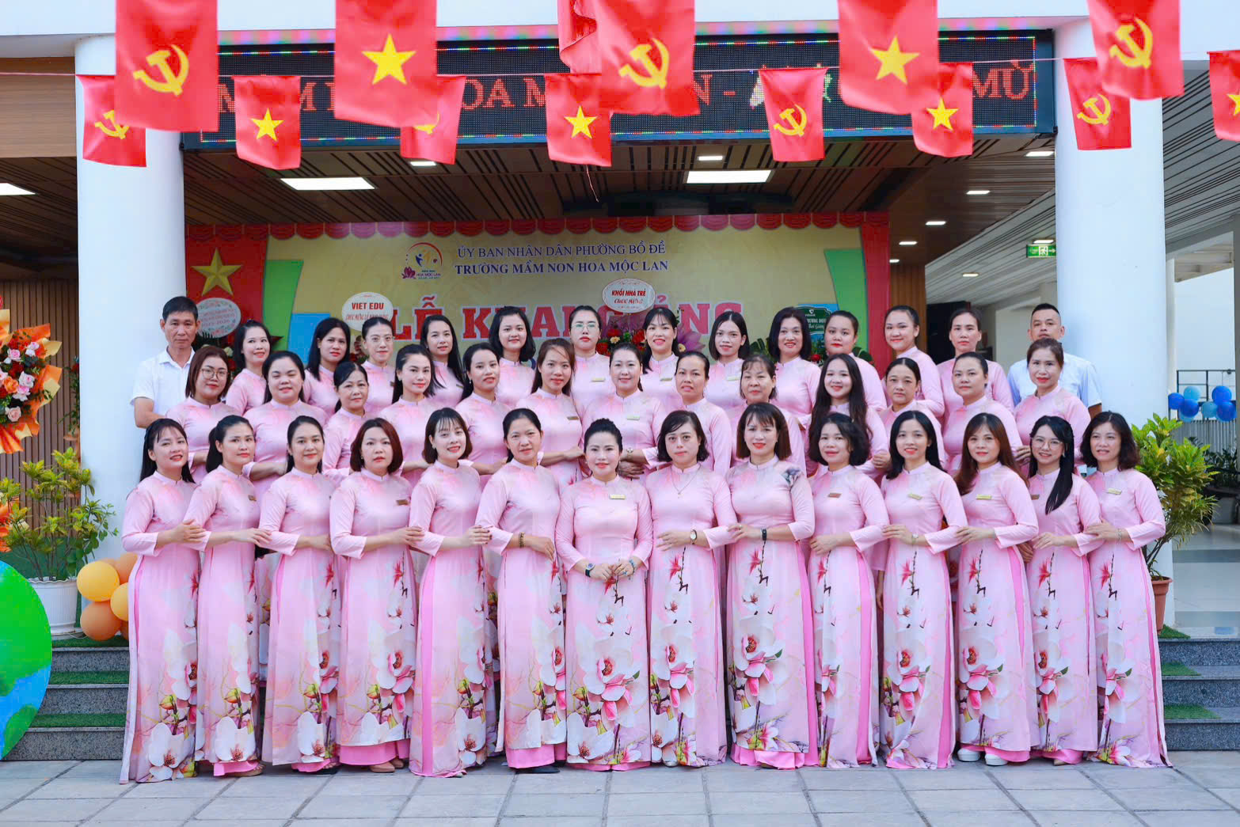
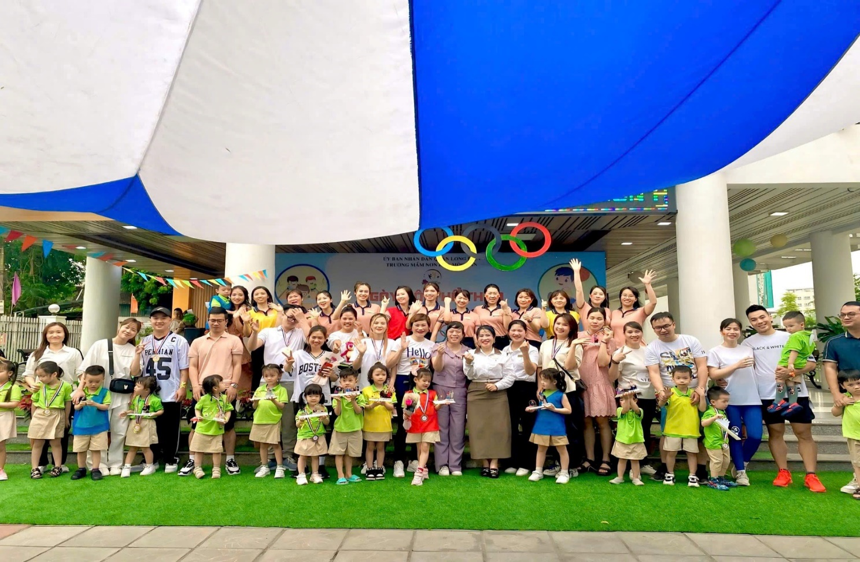
Cô giáo: Trần Thị Thanh Thủy cùng tập thể đội ngũ CBGVNV nhà trường.
Cô giáo: Trần Thị Thanh Thủy cùng với PHHS trong chương trình
“Ngày hội thể thao”
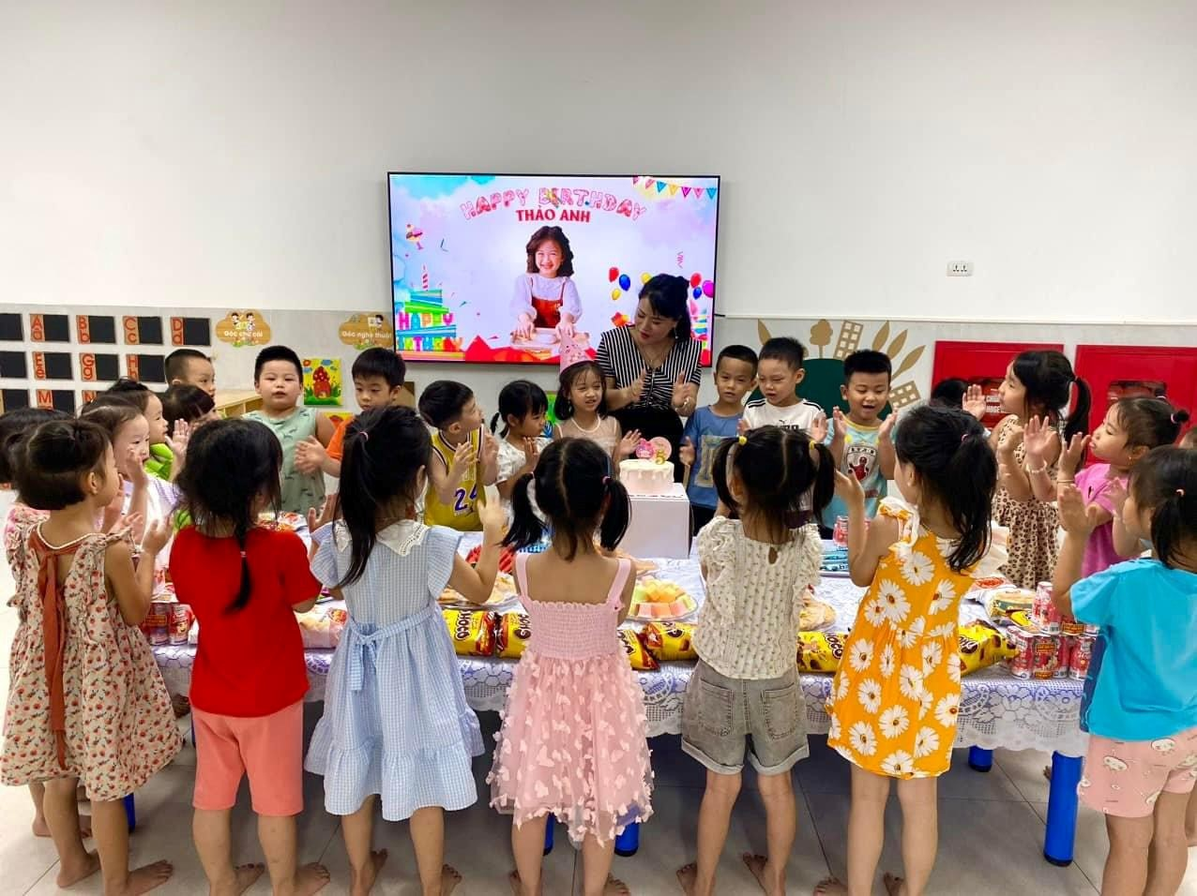
Cô giáo: Trần Thị Thanh Thủy cùng tham dự Chúc mừng sinh nhật học sinh của lớp

Một số thành tích đáng tự hào của cô giáo Trần Thị Thanh Thủy trong nhiều năm công tác
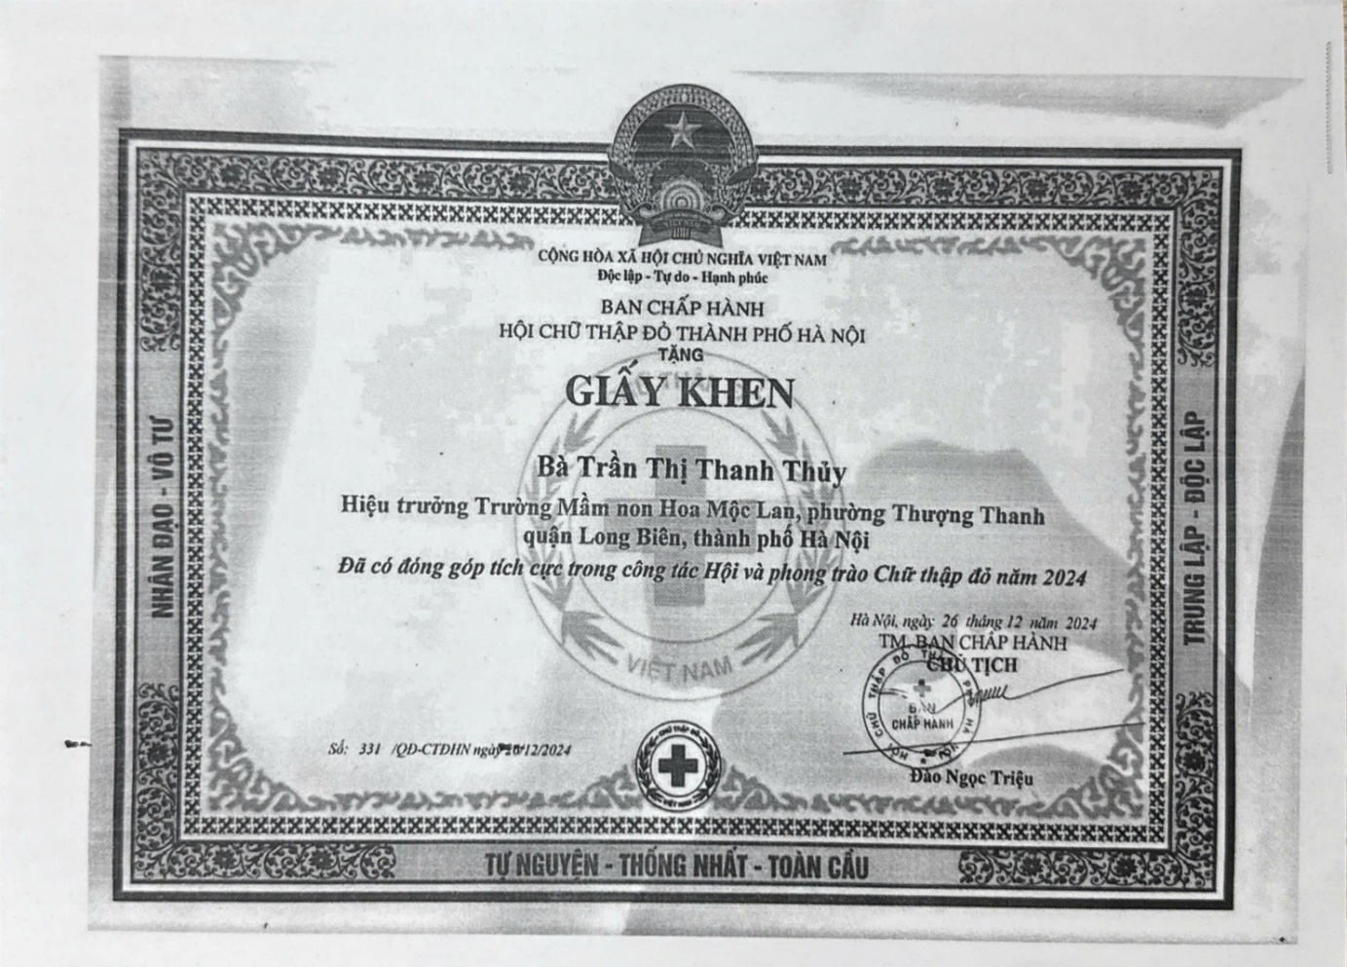
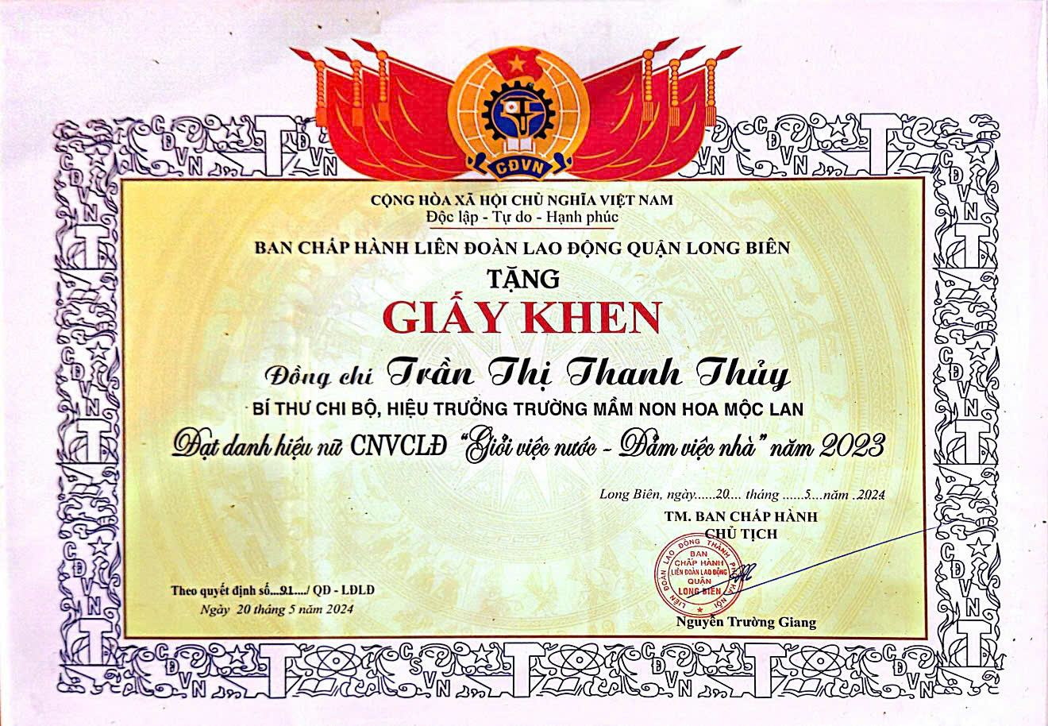
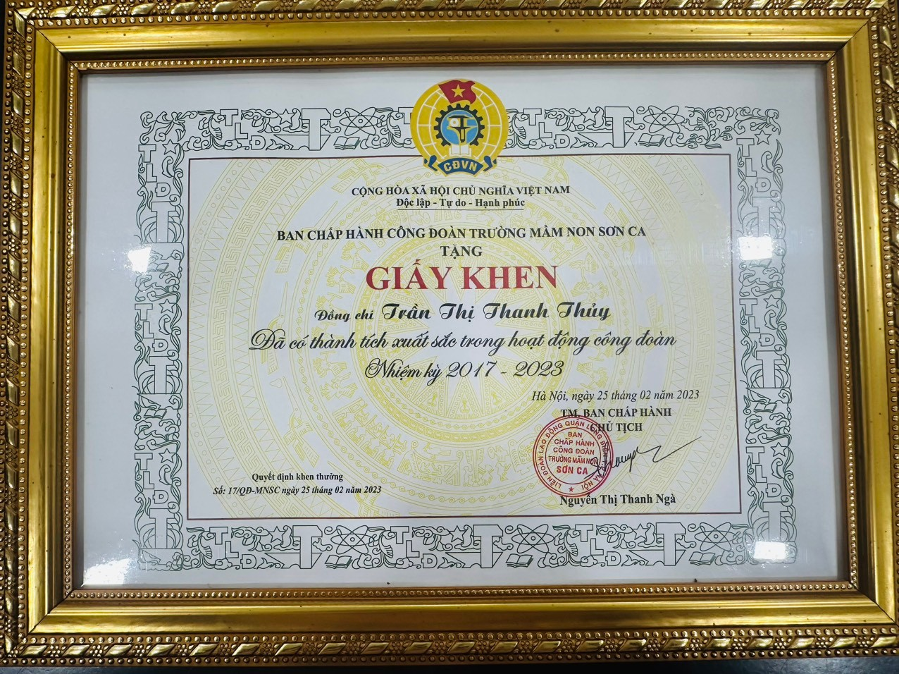

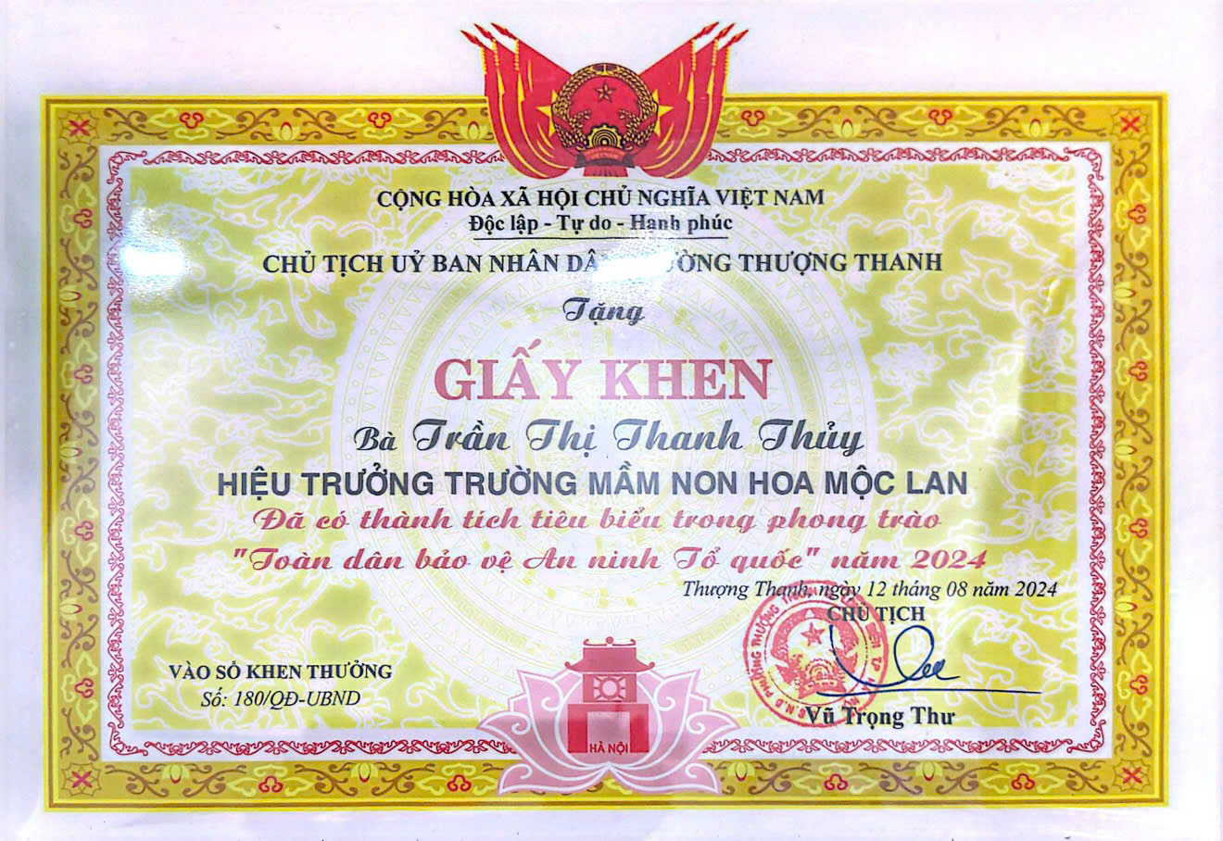
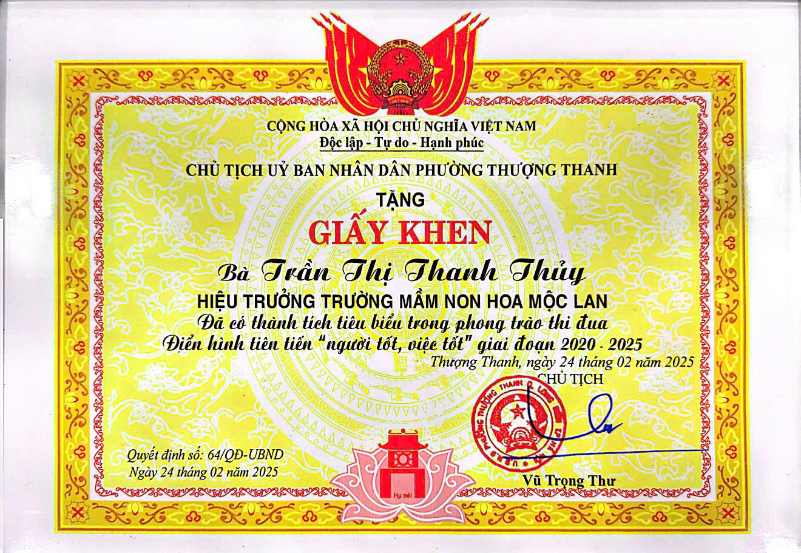
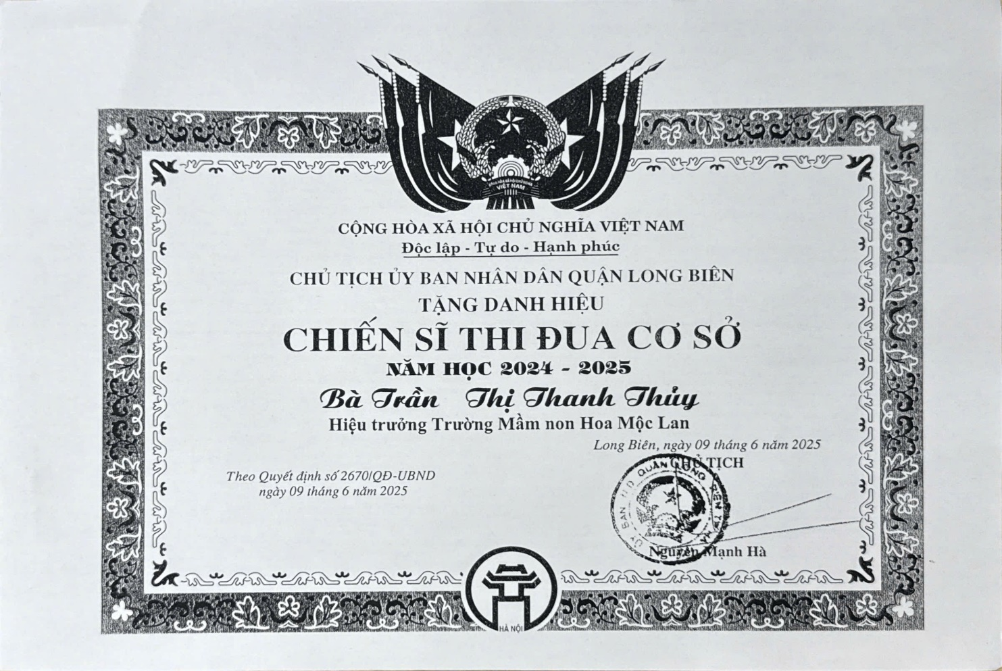

Cô giáo Trần Thị Thanh Thủy cùng CNGVNV nhà trường tham gia công tác dọn dẹp vệ sinh môi trường sau bão Yagi và các chương trình thiện nguyện.
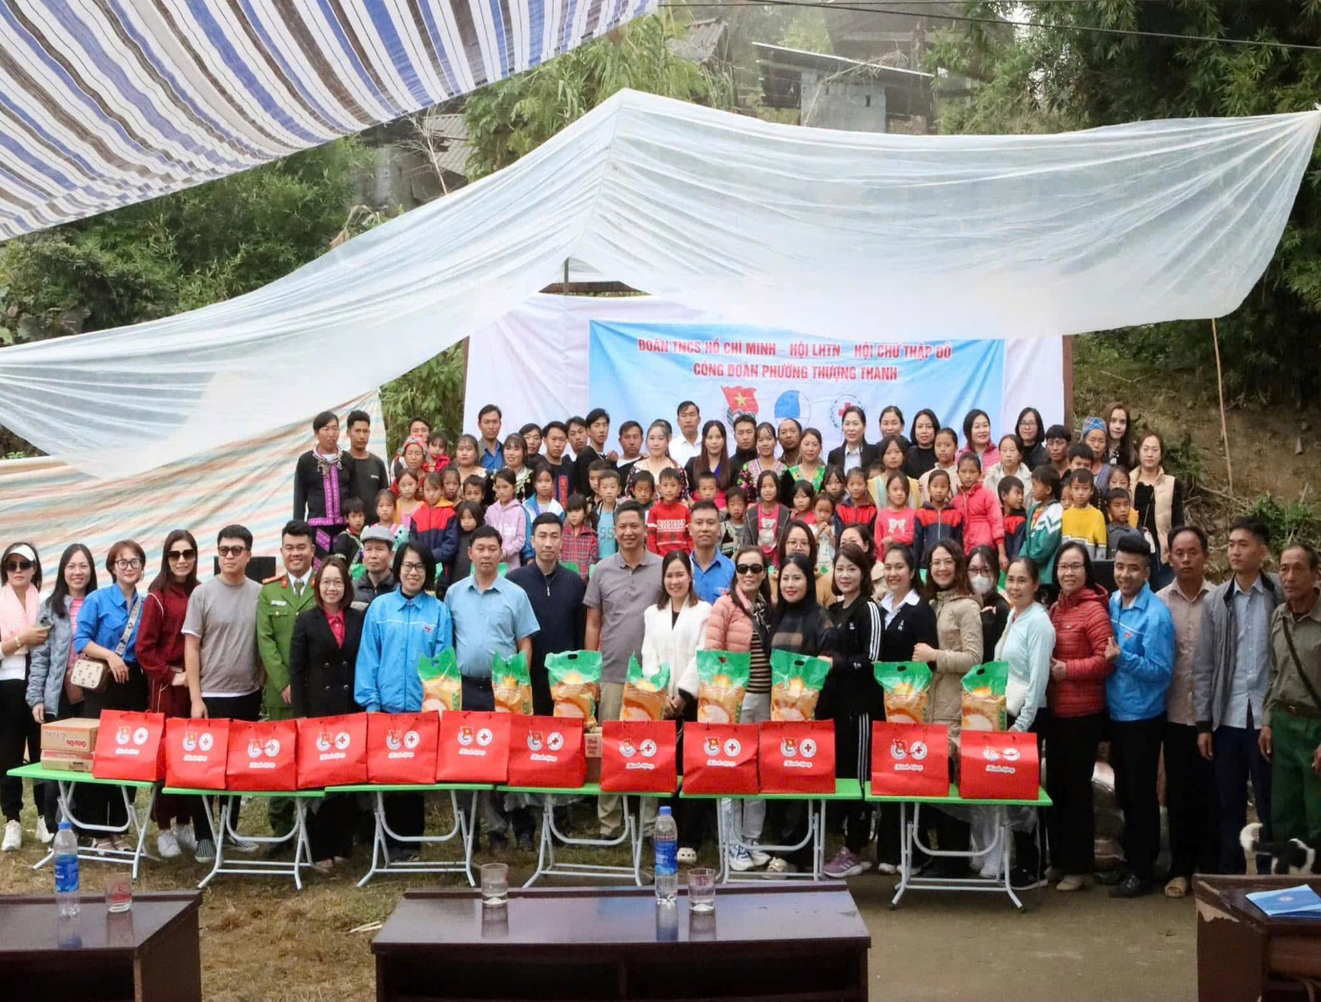
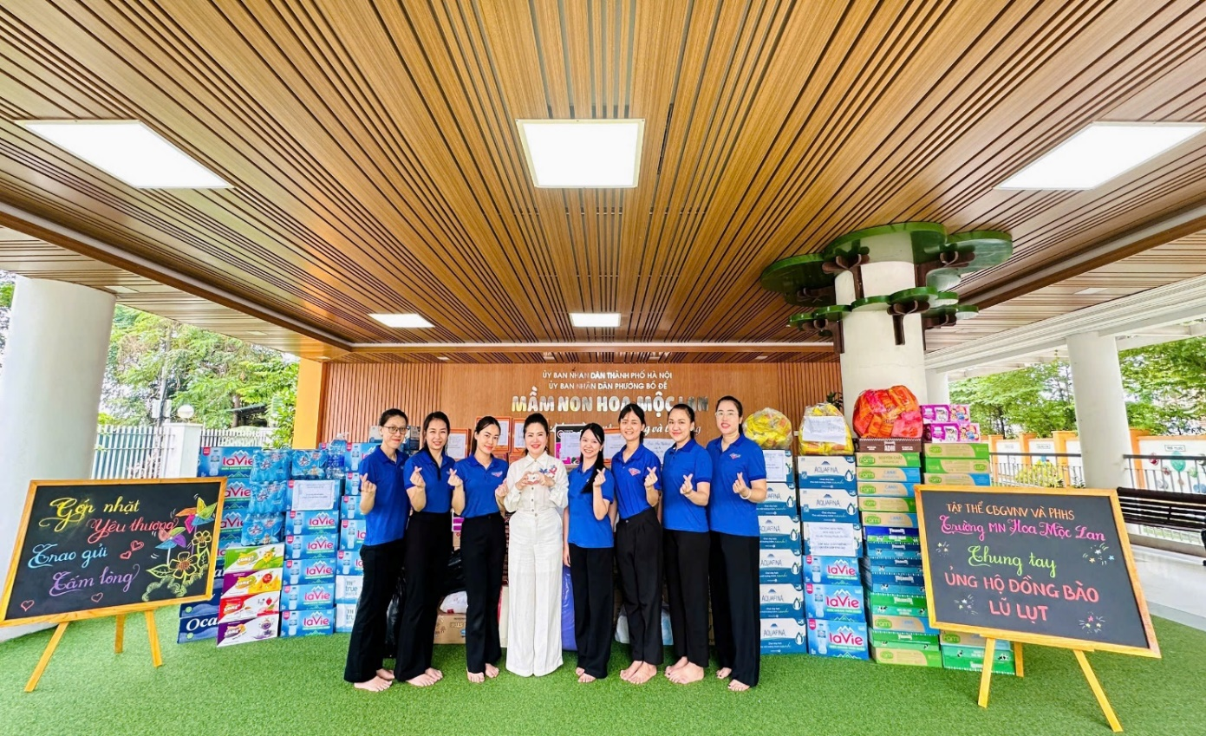
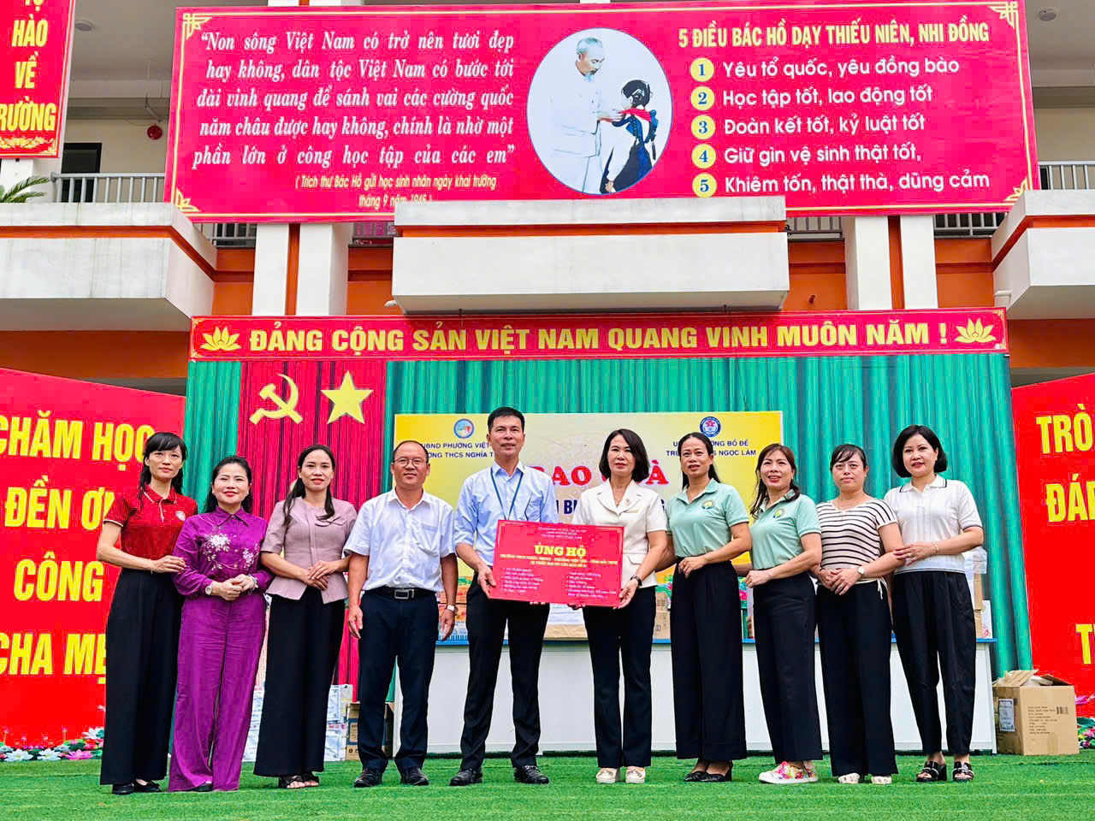
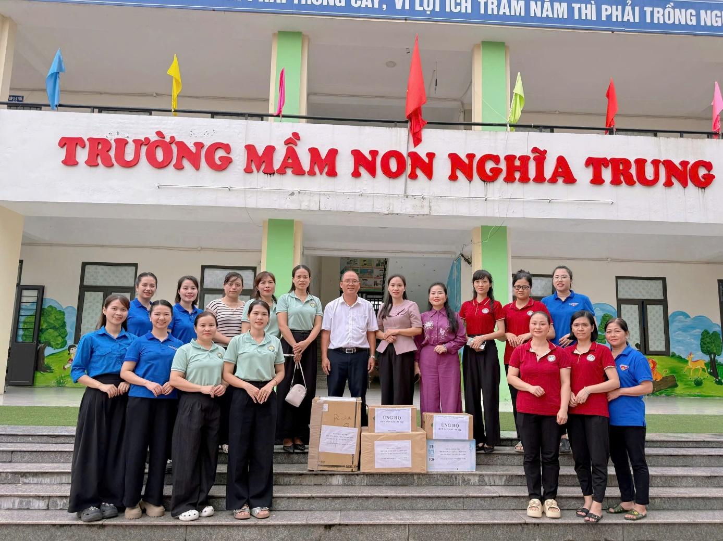
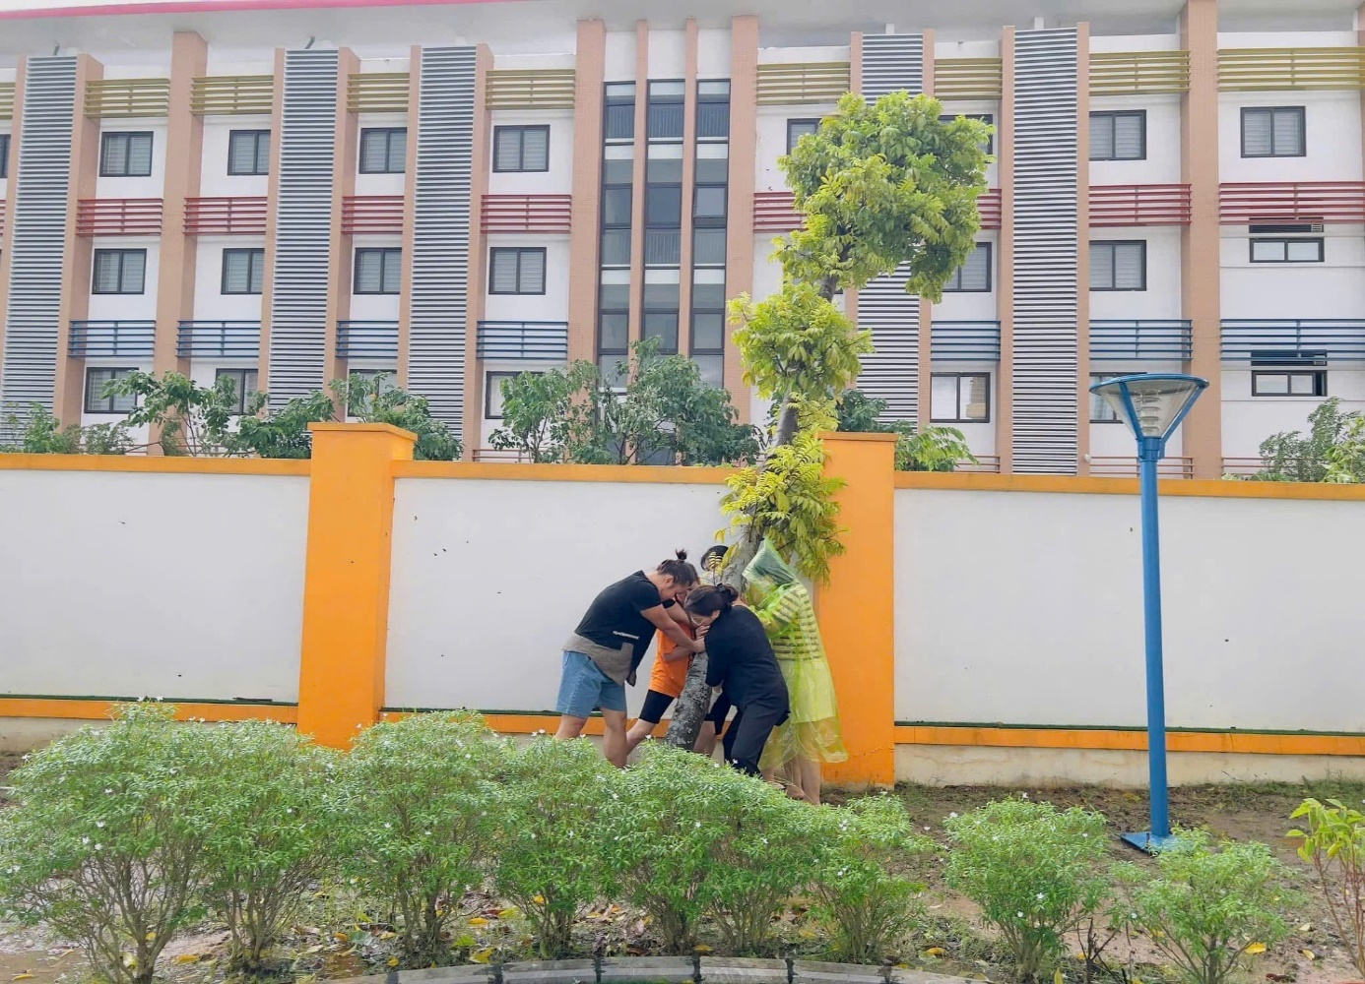

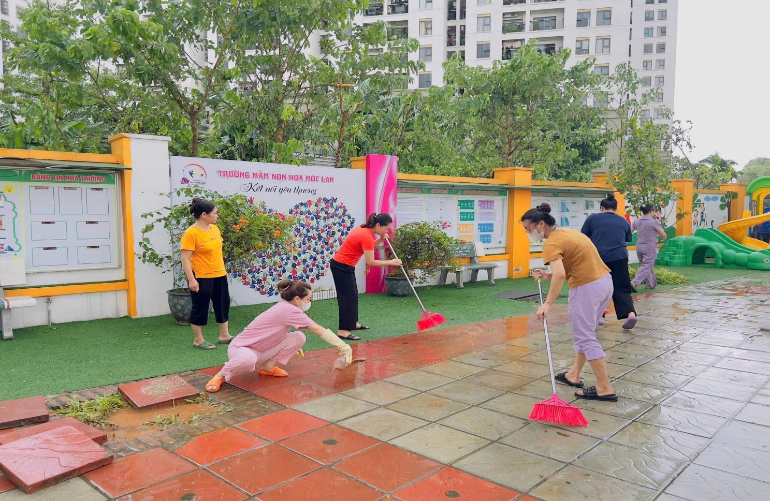

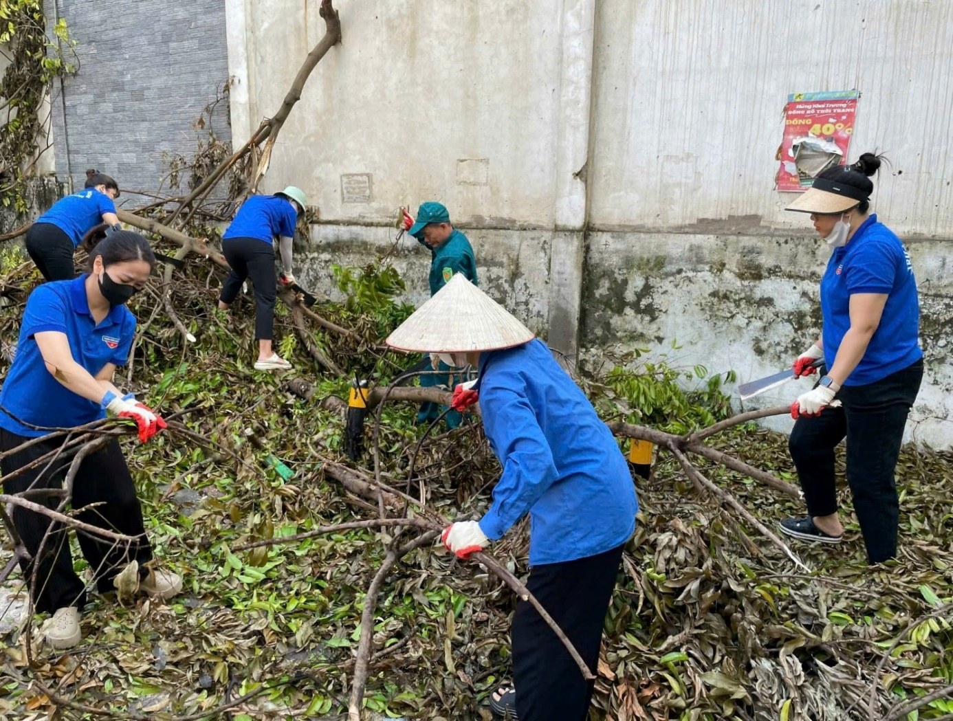

Cô giáo Trần Thị Thanh Thủy cùng CBGVNV nhà trường đón Đoàn đánh giá ngoài về khảo sát chính thức, kiểm định chất lượng giáo dục và công nhận trường đạt chuẩn quốc gia.
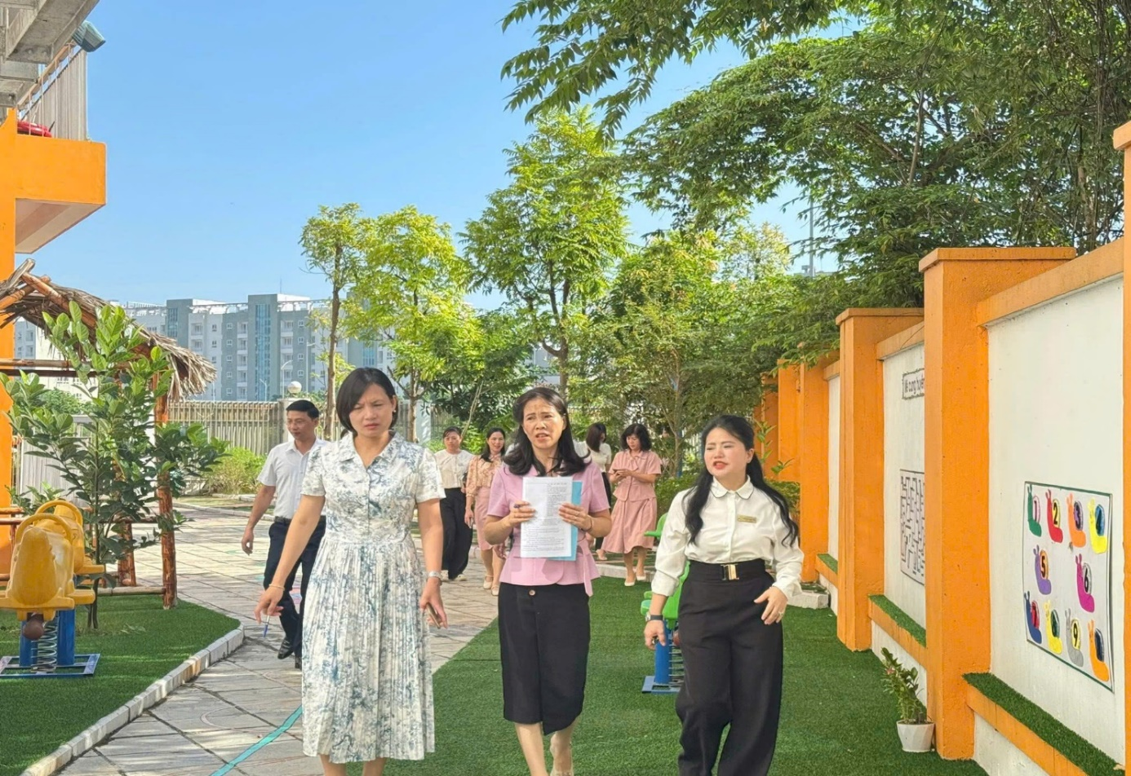

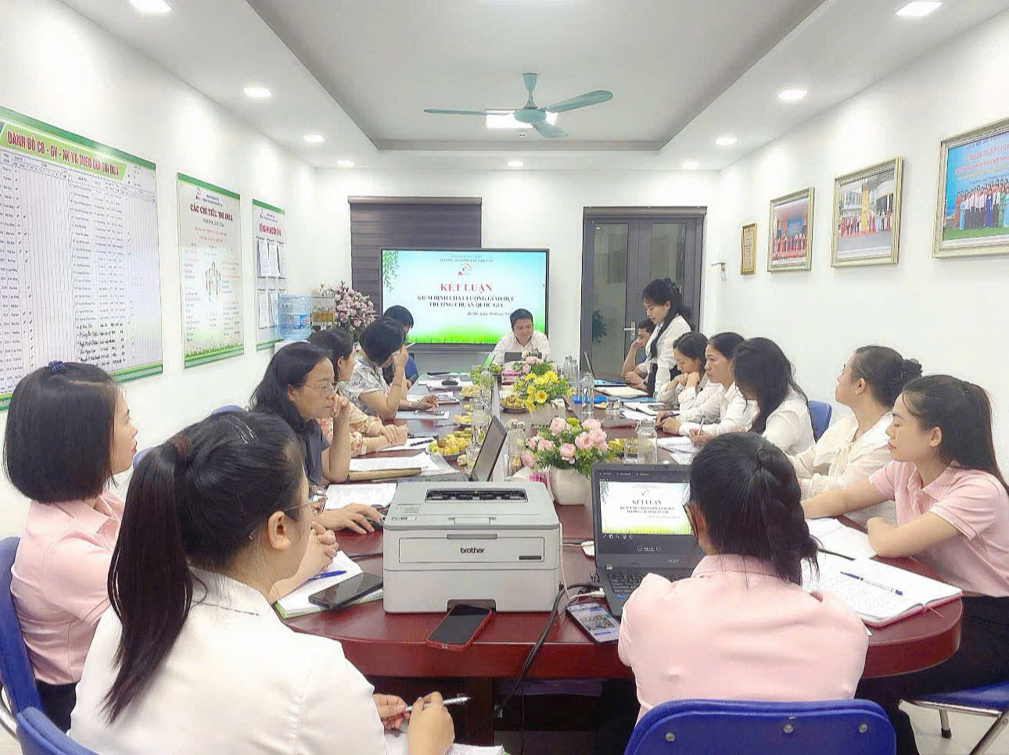
Cô giáo Trần Thị Thanh Thủy cùng CBGVNV nhà trường tham gia các hoạt động giao lưu, liên hoan văn nghệ phối hợp với các đơn vị kết nghĩa như Đoàn 871 - Tổng cục Chính trị Quân đội nhân dân Việt Nam và Đại đội C74.
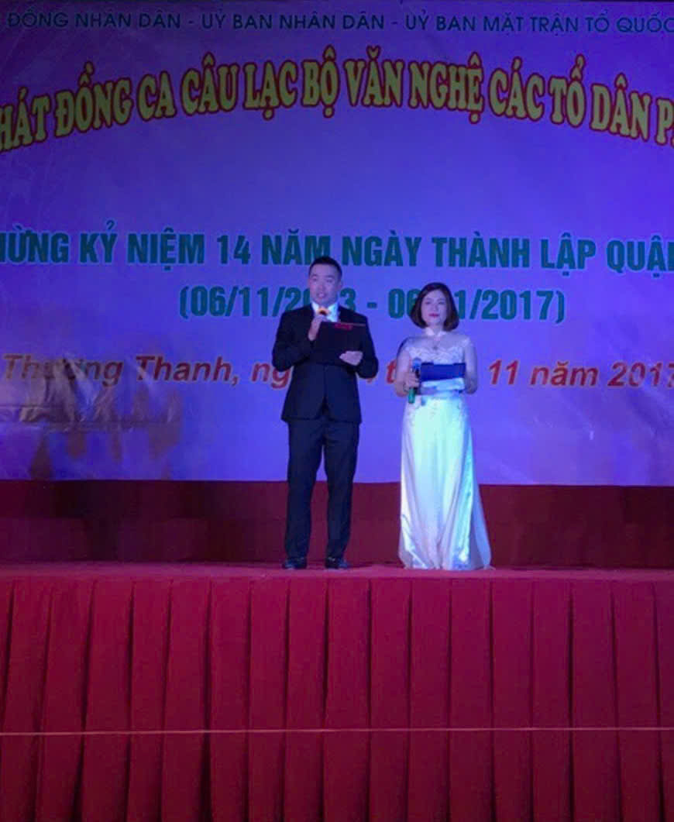
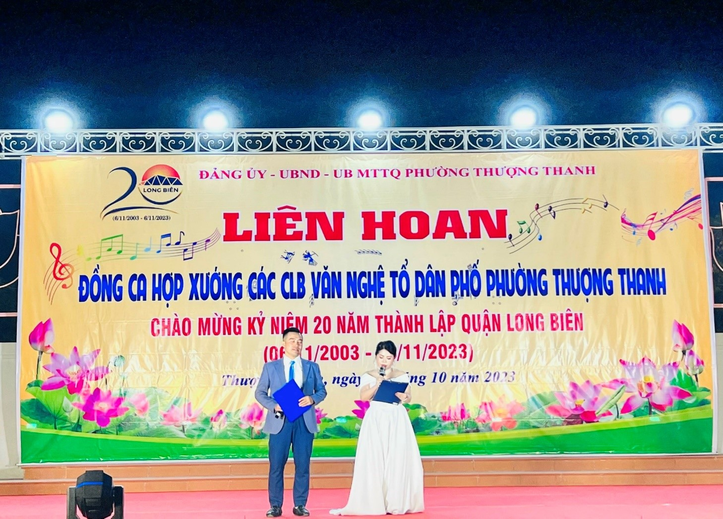
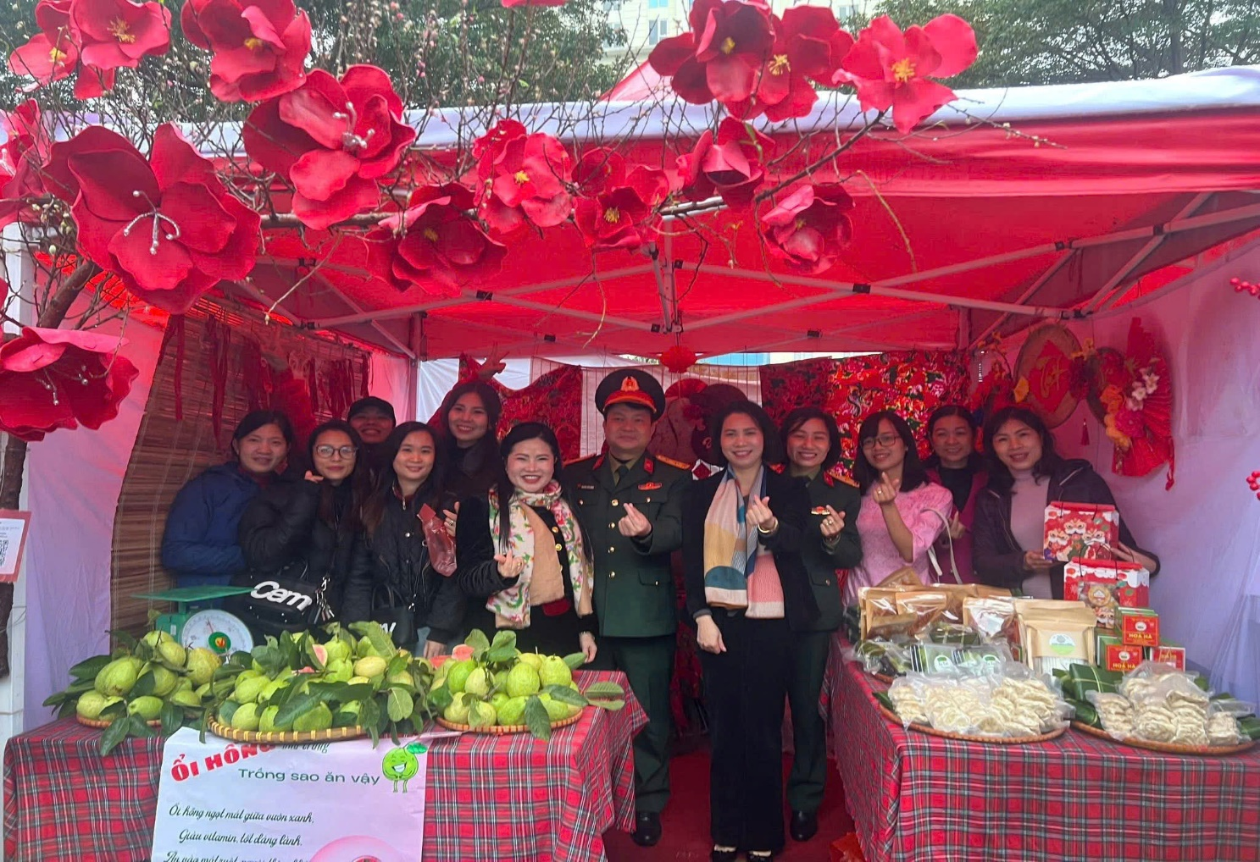
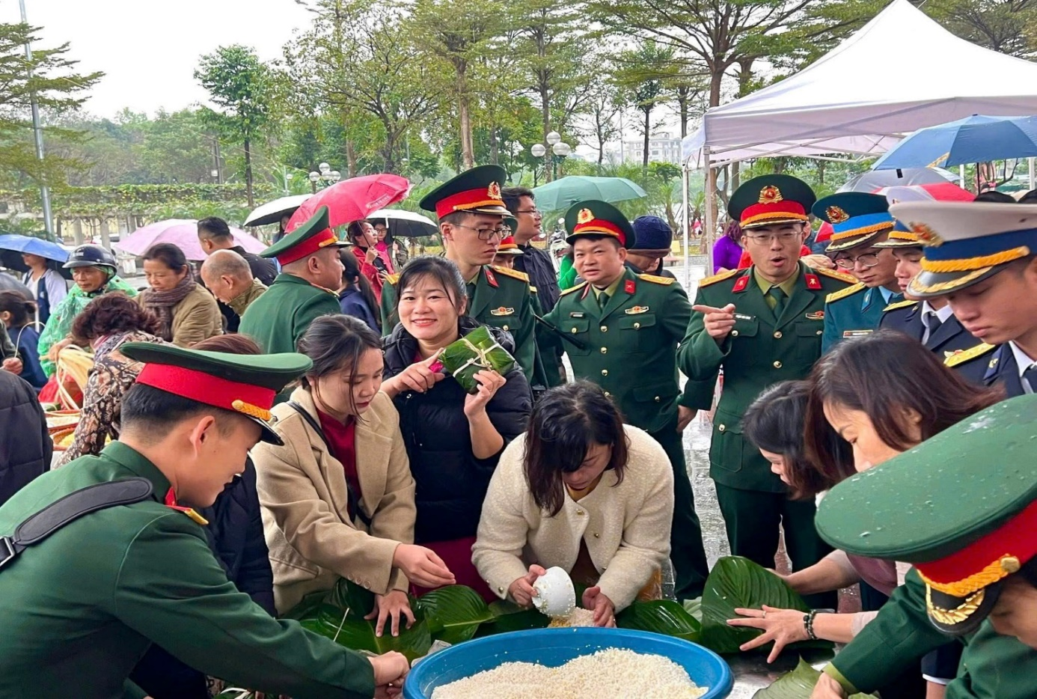
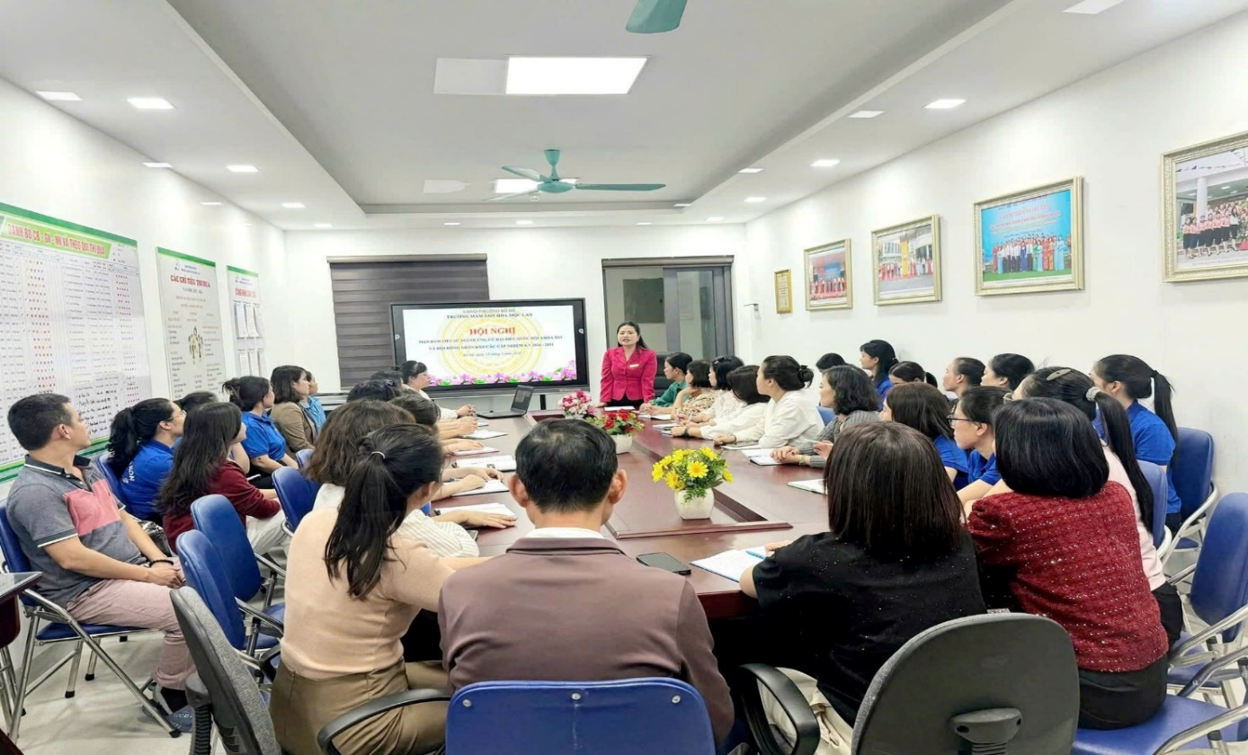
Cô giáo Trần Thị Thanh Thủy triển khai tới toàn thể CBGVNV nhà trường về việc tổ chức “Mạn đàm về tiểu sử các ứng cử viên đại biểu Quốc hội khóa XVI và đại biểu Hội đồng nhân dân các cấp nhiệm kỳ 2026 - 2031”
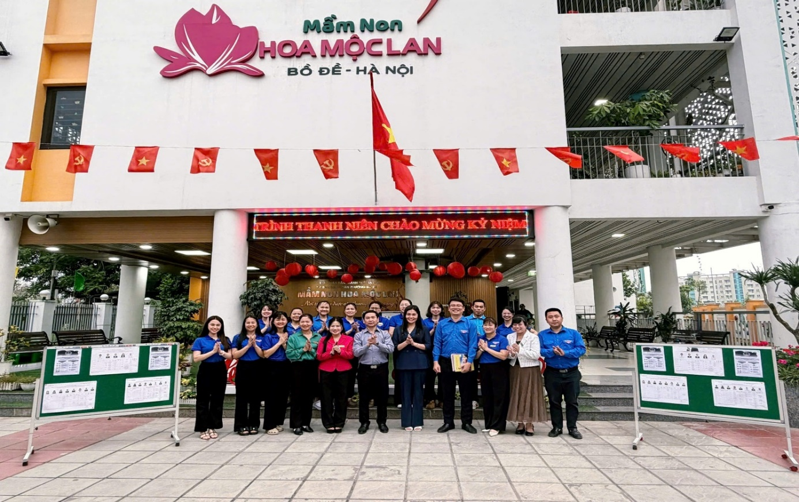
Nhà trường và Chi đoàn đón đoàn Lãnh đạo phường Bồ Đề về dự Lễ cắt băng khánh thành công trình bích họa tường nhân dịp kỷ niệm 95 năm ngày thành lập Đoàn TNCS Hồ Chí Minh

Cô giáo Trần Thị Thanh Thủy và Trường Mầm non Hoa Mộc Lan nhận được sự yêu mến, tin tưởng và những lời khen chân thành từ quý bậc phụ huynh.
